QCVN 28:2024/BGTVT
QUY CHUẨN KỸ THUẬT QUỐC GIA VỀ GƯƠNG CHIẾU HẬU XE MÔ TÔ, XE GẮN MÁY
National technical regulation on Rear-view mirrors of motorcycles and mopeds

LỜI NÓI ĐẦU
QCVN 28:2024/BGTVT do Cục Đăng kiểm Việt Nam biên soạn, Vụ Khoa học - Công nghệ và Môi trường trình duyệt, Bộ Khoa học và Công nghệ thẩm định, Bộ Giao thông vận tải ban hành kèm theo Thông tư số 48/2024/TT-BGTVT ngày 15 tháng 11 năm 2024.
Quy chuẩn QCVN 28:2024/BGTVT thay thế QCVN 28:2010/BGTVT.

QUY CHUẨN KỸ THUẬT QUỐC GIA VỀ GƯƠNG CHIẾU HẬU XE MÔ TÔ, XE GẮN MÁY
National technical regulation on Rear-view mirrors of motorcycles and mopeds
1. QUY ĐỊNH CHUNG
1.1. Phạm vi điều chỉnh
Quy chuẩn này quy định về yêu cầu kỹ thuật và phương pháp thử trong kiểm tra, thử nghiệm, chứng nhận chất lượng an toàn kỹ thuật và bảo vệ môi trường trong sản xuất lắp ráp và nhập khẩu đối với gương chiếu hậu xe mô tô, xe gắn máy mới (sau đây gọi tắt là gương).
1.2. Đối tượng áp dụng
Quy chuẩn này áp dụng đối với: các cơ sở sản xuất, lắp ráp trong nước, tổ chức, cá nhân nhập khẩu gương; các tổ chức, cá nhân liên quan đến quản lý, kiểm tra, thử nghiệm, chứng nhận chất lượng an toàn kỹ thuật và bảo vệ môi trường đối với gương.
1.3. Giải thích từ ngữ
1.3.1. Gương chiếu hậu: bộ phận được thiết kế dùng để quan sát phía sau.
1.3.2. Kiểu gương chiếu hậu: các gương chiếu hậu được coi là cùng kiểu nếu có cùng nhãn hiệu, nhà sản xuất, dây chuyền sản xuất và không có sự khác biệt về các đặc tính kỹ thuật chính sau đây:
1.3.2.1. Kích thước và bán kính cong bề mặt phản xạ của gương.
1.3.2.2. Kết cấu, hình dáng hoặc vật liệu chế tạo gương và các bộ phận liên kết với xe.
1.3.3. Bán kính cong trung bình r: giá trị bán kính cong của bề mặt phản xạ gương được xác định theo phương pháp được mô tả ở mục B.2, Phụ lục B của Quy chuẩn này.
1.3.4. Bán kính cong chính tại một điểm trên bề mặt phản xạ r_{i} : giá trị đo được bằng thiết bị nêu trong Phụ lục B, đo trên cung tròn của bề mặt phản xạ theo hướng có kích thước lớn nhất của gương
1.3.5. Bán kính cong chính tại một điểm trên bề mặt phản xạ r'_{i} : giá trị đo được bằng thiết bị nêu trong Phụ lục B, đo trên cung tròn của bề mặt phản xạ theo hướng vuông góc với hướng có kích thước lớn nhất.
1.3.6. Bán kính cong tại một điểm trên bề mặt phản xạ r_{p} : giá trị trung bình cộng của các bán kính cong chính ri và r'i... tức là:
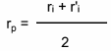
1.3.7. Vùng tâm của gương: vùng được giới hạn bởi đường tròn nội tiếp bề mặt phản xạ.
1.3.8. Bán kính cong "c" các bộ phận của gương: bán kính của cung đường tròn gần giống nhất với dạng cong của các bộ phận tương ứng.
2. QUY ĐỊNH KỸ THUẬT
2.1. Quy định kỹ thuật chung
2.1.1. Tất cả các gương phải điều chỉnh được vùng quan sát.
2.1.2. Mép của bề mặt phản xạ gương phải nằm trong vỏ bảo vệ (đế gương) và mép của vỏ bảo vệ phải có bán kính cong "c" có giá trị không nhỏ hơn 2,5 mm tại mọi điểm và theo mọi hướng. Nếu bề mặt phản xạ nhô ra khỏi vỏ bảo vệ thì bán kính cong "c" của mép biên của phần nhô ra không được nhỏ hơn 2,5 mm và phải di chuyển được vào phía trong của vỏ bảo vệ khi tác dụng một lực 50 N vào điểm ngoài cùng của phần nhô ra lớn nhất so với vỏ bảo vệ theo hướng vuông góc với mặt phản xạ gương.
2.1.3. Tất cả các bộ phận của gương phải có bán kính cong "c" không nhỏ hơn 2,5 mm
Mép của các lỗ để lắp đặt hay là các chỗ lõm có chiều rộng nhỏ hơn 12 mm thì không cần phải áp dụng các yêu cầu về bán kính trên nhưng phải được làm cùn cạnh sắc.
2.1.4. Các bộ phận của gương chiếu hậu được làm bằng vật liệu có độ cứng không lớn hơn 60 Shore A thì không phải áp dụng các yêu cầu nêu trong 2.1.2 và 2.1.3.
2.2. Quy định về kích thước
2.2.1. Diện tích của bề mặt phản xạ không được nhỏ hơn 69 cm².
2.2.2. Trong trường hợp gương tròn, đường kính của bề mặt phản xạ không được nhỏ hơn 94 mm và không được lớn hơn 150 mm.
2.2.3. Trong trường hợp gương không tròn kích thước của bề mặt phản xạ phải đủ lớn để chứa được một hình tròn nội tiếp có đường kính 78 mm, nhưng phải nằm được trong một hình chữ nhật có kích thước 120 mm x 200 mm.
2.3. Quy định về hệ số phản xạ và bề mặt phản xạ.
2.3.1. Giá trị hệ số phản xạ của bề mặt phản xạ (quang học) được xác định theo phương pháp mô tả trong Phụ lục A của Quy chuẩn này không được nhỏ hơn 40%.
2.3.2. Bề mặt phản xạ của gương phải có dạng hình cầu lồi.
2.3.3. Giá trị "r" được xác định theo phương pháp mô tả trong Phụ lục B của Quy chuẩn này không được nhỏ hơn 1000 mm và không lớn hơn 1500 mm.
2.3.4. Sự khác nhau giữa r_{i} hoặc r_{i}' và r_{pi} tại mỗi điểm khảo sát không được vượt quá 0,15 r. Sự khác nhau giữa các bán kính cong (r_{p1}, r_{p2} và r_{p3}) và r không được vượt quá 0,15 r.
2.4. Quy định về độ bền va chạm và độ bền uốn của vỏ bảo vệ gương.
Gương phải được thử nghiệm độ bền va chạm và độ bền uốn của vỏ bảo vệ gương theo Phụ lục C và D của Quy chuẩn này.
Gương không bị vỡ trong quá trình thử. Tuy nhiên, cho phép có chỗ vỡ trên bề mặt phản xạ của gương nếu gương được làm từ kính an toàn hoặc thoả mãn điều kiện sau: Mảnh kính vỡ vẫn dính ở mặt trong của vỏ bảo vệ hoặc dính vào một mặt phẳng gắn chắc trên vỏ bảo vệ, ngoại trừ một phần mảnh kính vỡ cho phép tách rời khỏi vỏ bảo vệ, miễn là kích thước mỗi cạnh của mảnh vỡ không vượt quá 2,5 mm. Cho phép những mảnh vỡ nhỏ có thể rời ra khỏi bề mặt gương tại điểm đặt lực.
3. QUY ĐỊNH VỀ QUẢN LÝ
3.1. Phương thức kiểm tra, thử nghiệm, chứng nhận.
Gương nhập khẩu, sản xuất lắp ráp phải được kiểm tra, thử nghiệm, chứng nhận theo quy định về chất lượng an toàn kỹ thuật và bảo vệ môi trường đối với phụ tùng xe cơ giới.
3.2. Tài liệu kỹ thuật và mẫu thử.
Khi có nhu cầu thử nghiệm, cơ sở sản xuất, tổ chức hoặc cá nhân nhập khẩu gương phải cung cấp cho cơ sở thử nghiệm tài liệu kỹ thuật và mẫu thử theo yêu cầu nêu tại mục 3.2.1 và 3.2.2.
3.2.1. Yêu cầu về tài liệu kỹ thuật.
Bản vẽ kỹ thuật của gương phải thể hiện các kích thước chính và kèm theo các thông số sau:
- Độ cứng của vỏ bảo vệ bề mặt phản xạ gương;
- Bán kính cong của bề mặt phản xạ gương;
- Hệ số phản xạ của bề mặt phản xạ gương;
- Đường kính vòng tròn nội tiếp bề mặt phản xạ gương;
- Kích thước hình chữ nhật ngoại tiếp bề mặt phản xạ gương;
- Diện tích bề mặt phản xạ;
- Bán kính cong của mép vỏ bảo vệ bề mặt phản xạ gương.
3.2.2. Mẫu thử.
04 mẫu thử cho mỗi kiểu gương cần thử nghiệm.
3.3. Báo cáo thử nghiệm.
Cơ sở thử nghiệm có trách nhiệm lập báo cáo thử nghiệm.
4. TỔ CHỨC THỰC HIỆN
4.1. Cục Đăng kiểm Việt Nam chịu trách nhiệm tổ chức thực hiện Quy chuẩn này.
4.2. Các kiểu loại gương đã được tiếp nhận hồ sơ đăng ký kiểm tra, hồ sơ đăng ký thử nghiệm, hồ sơ đăng ký chứng nhận trước thời điểm Quy chuẩn này có hiệu lực được tiếp tục kiểm tra, thử nghiệm, chứng nhận theo quy định về chất lượng an toàn kỹ thuật và bảo vệ môi trường đối với phụ tùng xe cơ giới tại thời điểm tiếp nhận.
4.3. Báo cáo thử nghiệm chất lượng an toàn kỹ thuật và bảo vệ môi trường cấp trước thời điểm Quy chuẩn này có hiệu lực và báo cáo thử nghiệm chất lượng an toàn kỹ thuật và bảo vệ môi trường cấp theo điểm 4.2 Quy chuẩn này tiếp tục được sử dụng để chứng nhận chất lượng an toàn kỹ thuật và bảo vệ môi trường sau ngày Quy chuẩn này có hiệu lực.
4.4. Trường hợp các văn bản quy phạm pháp luật, tài liệu viện dẫn trong Quy chuẩn này có sửa đổi, bổ sung, thay thế thì thực hiện theo các văn bản quy phạm pháp luật, tài liệu được sửa đổi, bổ sung, thay thế đó./.

Phụ lục A
Phương pháp kiểm tra để xác định hệ số phản xạ
A.1. Các định nghĩa
A.1.1. Ánh sáng A theo tiêu chuẩn CIE (CIE standard illuminant A).
A.1.2. Nguồn phát sáng A theo tiêu chuẩn CIE (CIE standard sourse A): bóng đèn dùng sợi tóc vonfram được thắp sáng ở màu sắc tương ứng với nhiệt độ T68 = 2855,6K.
A.1.3. Thiết bị quan sát màu sắc theo tiêu chuẩn CIE 1931 (CIE 1931 standard colorimetric observer): thiết bị thu bức xạ có các đặc tính về màu sắc tương ứng với các giá trị vạch quang phổ x(λ), y(λ), z(λ) (xem bảng).
A.1.4. Các giá trị vạch quang phổ CIE (CIE spectral tristimulus values): các giá trị của các thành phần quang phổ của một phổ năng lượng tương ứng trong hệ thống CIE (XYZ).
A 1.5. Hình ảnh chùm sáng (photopic vision): hình ảnh nhìn được bằng mắt thuờng của chùm sáng khi nó được chỉnh tới mức có độ chói là một vài cd/m².
A.2. Thiết bị
A.2.1. Quy định chung
Thiết bị gồm một nguồn phát sáng, một giá đỡ mẫu thử, một thiết bị thu với một bộ tách sóng ánh sáng, một đồng hồ hiển thị (xem hình A.1), và một vài chi tiết khác để loại trừ ảnh hưởng của các ánh sáng từ bên ngoài.
A.2.2. Các đặc tính quang phổ của nguồn phát sáng và thiết bị thu
A.2.2.1. Nguồn sáng gồm có một nguồn phát sáng Quy chuẩn A theo CIE và một hệ quang học để cung cấp một chùm sáng chuẩn. Một ổn áp để duy trì điện áp của đèn ổn định trong khi thiết bị hoạt động.
Các định nghĩa được trích từ tiêu chuẩn CIE 50, thuật ngữ điện tử quốc tế, nhóm 45: ánh sáng.
A.2.2.2. Thiết bị thu phải có một bộ tách chùm sáng với độ nhạy phổ tỷ lệ với chùm sáng có cường độ theo yêu cầu của thiết bị quan trắc màu theo tiêu chuẩn CIE (1931) (xem Bảng A.1). Bất kỳ sự kết hợp khác của bộ thu lọc ánh sáng để đưa ra ánh sáng tương đương với ánh sáng A theo tiêu chuẩn CIE và chùm sáng có hình ảnh chùm sáng có thông số phù hợp đều có thể được sử dụng.
A.2.3. Thông số hình học
A.2.3.1. Góc của chùm sáng tới (0) với đường vuông góc với bề mặt kiểm tra là 0,44 rad ± 0,09 rad (25º ± 5º) và không được vượt quá giới hạn trên của dung sai (ví dụ 0,53 rad hay 30º). Trục của thiết bị thu với đường vuông góc này sẽ tạo nên một góc tương đương với góc của tia tới (xem hình A1). Chùm sáng tới truyền đến bề mặt kiểm tra phải có đường kính không nhỏ hơn 19 mm. Tia phản xạ không được rộng hơn vùng lắp bộ cảm nhận của thiết bị phân tích ánh sáng, và không chiếm dưới 50% diện tích vùng này, và gần như bằng vùng sáng đã sử dụng khi chuẩn thiết bị.
A.2.4. Các đặc tính về điện của phần hiển thị bộ tách chùm sáng
Kết quả của bộ phân tích chùm sáng được đọc trên phần hiện thị phải là một hàm tuyến tính của cường độ ánh sáng ở vùng cảm quang. Các thiết bị (điện và quang học) phải được chỉnh về không và hiệu chuẩn sao cho các thiết bị này không làm ảnh hưởng tới giá trị đo hoặc đặc tính quang phổ của thiết bị chính. Độ chính xác của phần hiện thị của máy thu sẽ là ± 2% của toàn thang đo, hoặc ±10% giá trị đo, lấy giá trị nhỏ hơn.
A.2.5. Giá đỡ mẫu thử
Giá đỡ phải có kết cấu để có thể định vị mẫu kiểm tra sao cho các đường trục của nguồn sáng và máy thu giao nhau tại bề mặt phản xạ gương.
A.3. Phương pháp xác định hệ số phản xạ
A.3.1. Hiệu chuẩn trực tiếp
Hướng chùm sáng trực tiếp vào bộ thu, tín hiệu thu được là lăng lượng của chùm sáng. Giá trị đọc được trên đồng hồ đo của thiết bị sẽ có giá trị tương ứng với 100%.
A.3.2. Đo hệ số phản xạ
Bộ thu tín hiệu sẽ đón nhận chùm sáng đã được phản xạ qua bề mặt phản xạ gương. Giá trị đọc được trên thiết bị sẽ là hệ số phản xạ so với giá trị khi hiệu chuẩn trực tiếp (%).
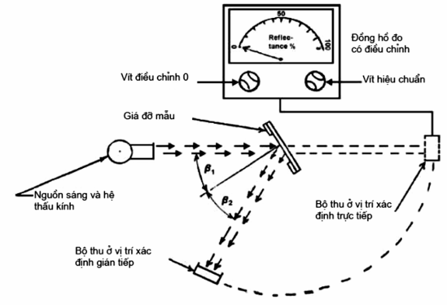
Hình A.1. Sơ đồ khái quát hệ thống đo hệ số phản xạ

Bảng trị số vạch quang phổ đối với thiết bị quan trắc màu theo tiêu chuẩn CIE 1931
(Bảng này được lấy từ tiêu chuẩn CIE 50(45) (1970))
λ nm | x (λ) | y (λ) | z (λ)
380  390  400  410  420  430  440  450  460  470  480  490  500  510  520  530  540  550  560  570  580  590  600  610  620  630  640  650  660  680  690  700  710  720  730  740  750  760  770  780 | 0,0014  0,0042  0,0143  0,0435  0,1344  0,2839  0,3483  0,3362  0,2908  0,1954  0,0956  0,0320  0,0049  0,0093  0,0633  0,1655  0,2904  0,4334  0,5945  0,7621  0,9163  0,0263  1,0622  1,0026  0,8544  0,6424  0,4479  0,2335  0,1649  0,0468  0,0227  0,0114  0,0058  0,0029  0,0014  0,0007  0,0003  0,0002  0,0001  0,0000 | 0,0000  0,0001  0,0004  0,0012  0,0040  0,0116  0,0230  0,0380  0,0600  0,0910  0,1390  0,2080  0,3230  0,5030  0,7100  0,8620  0,9540  0,9950  0,9950  0,9520  0,8700  0,7570  0,6310  0,5030  0,3810  0,2650  0,1750  0,1070  0,0610  0,0170  0,0082  0,0041  0,0021  0,0010  0,0005  0,0002 2)  0,0001  0,0001  0,0000  0,0000 | 0,0065  0,0201  0,0679  0,2074  0,6456  1,3856  1,7471  1,7721  1,6692  1,2876  0,8130  0,4652  0,2720  0,1582  0,0782  0,0422  0,0203  0,0087  0,0039  0,0021  0,0017  0,0011  0,0008  0,0003  0,0002  0,0000  0,0000  0,0000  0,0000  0,0000  0,0000  0,0000  0,0000  0,0000  0,0000  0,0000  0,0000  0,0000  0,0000  0,0000

Phụ lục B
Quy trình xác định bán kính cong "r" của bề mặt phản xạ của gương
B.1. Phương pháp đo
B.1.1. Thiết bị
Sử dụng thiết bị đo độ cong của bề mặt cầu được mô tả ở hình B.1.
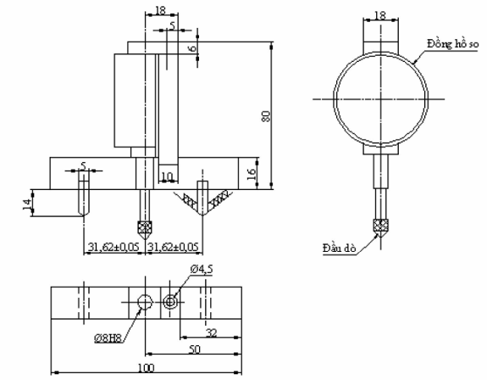
Hình B.1. Sơ đồ khái quát thiết bị đo bán kính cong
B.1.2. Các điểm đo
Bán kính cong phải được đo tại 3 điểm. Các điểm đo này nằm trên đường cong lớn nhất trên bề mặt phản xạ và chia đường cong đó thành 4 đoạn bằng nhau.
B.2. Tính bán kính của đường cong (r)
"r" đo bằng mm sẽ được tính theo công thức sau đây :
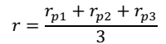
trong đó:
r_{p1} là bán kính cong của điểm đo thứ nhất
r_{p2} là bán kính cong của điểm đo thứ hai
r_{p3} là bán kính cong của điểm đo thứ ba.

Phụ lục C
Thử độ bền va chạm của gương
C.1. Mô tả thiết bị thử
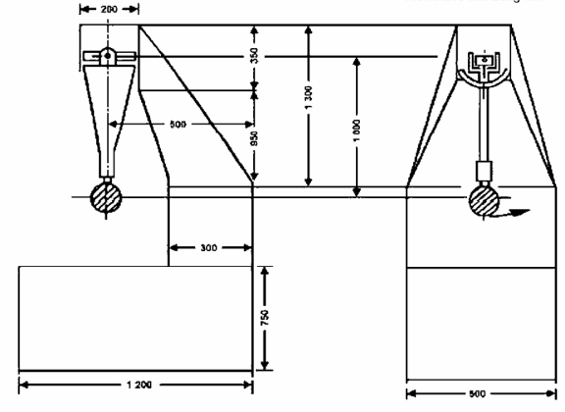
Hình C1. Sơ đồ nguyên lý thiết bị thử va chạm gương
(các kích thước tính bằng milimet)
C.1.1. Thiết bị thử bao gồm một quả lắc có khả năng dao động giữa hai trục ngang vuông góc với nhau, một trong hai trục vuông góc với mặt phẳng chứa quỹ đạo thả tự do của quả lắc. Đầu của quả lắc có một búa hình cầu cứng, có đường kính 165 mm ± 1 mm và có một lớp bọc bằng cao su dày 5 mm độ cứng 50 Shore A. Một dụng cụ đo góc cho phép xác định góc tối đa do tay đòn tạo thành trên mặt phẳng thả con lắc, nó được cố định chắc chắn vào phần giá đỡ quả lắc, giá đỡ này còn dùng để kẹp chặt mẫu thử phù hợp với các yêu cầu về va chạm quy định trong C.2.5 dưới đây.
Thông số về kích thước và các đặc điểm về kết cấu của thiết bị thử (xem hình C1).
C.1.2. Tâm của điểm đập quả lắc phải trùng với tâm đầu búa hình cầu. Khoảng cách "l" từ trục dao động tới tâm va chạm trong mặt phẳng thả quả lắc là 1m ± 5 mm. Khối lượng quy gọn của quả lắc tới tâm đập là m_{o} = 6,8 kg ±0,05 kg.
C.2. Quy trình thử
C.2.1. Định vị gương để thử
C.2.1.1. Gương phải được cố định trên thiết bị thử va chạm sao cho các trục ở phương nằm ngang và thẳng đứng phù hợp với việc lắp đặt trên xe.
C.2.1.2. Khi gương có thể điều chỉnh được so với chân đế thì vị trí thử phải ở chỗ ít thuận lợi nhất cho cơ cấu xoay hoạt động trong phạm vi giới hạn do nhà sản xuất gương hoặc nhà sản xuất phương tiện đưa ra.
C.2.1.3. Khi gương có cơ cấu điều chỉnh khoảng cách tới chân đế thì cơ cấu này phải được đặt tại vị trí mà khoảng cách giữa vỏ bảo vệ và chân đế là ngắn nhất.
C.2.1.4. Khi bề mặt phản xạ có thể xoay trong phạm vi vỏ bảo vệ, thì phải điều chỉnh sao cho phần góc trên- là phần xa nhất tính từ phương tiện ở vị trí nhô ra lớn nhất so với vỏ bảo vệ.
C.2.2. Khi thử, thả búa rơi từ độ cao tương ứng với góc lắc là 60º so với đường thẳng đứng sao cho búa đập vào gương tại thời điểm quả lắc ở vào vị trí thẳng đứng.
C.2.3. Khi quả lắc ở vị trí thẳng đứng, các mặt phẳng nằm ngang và thẳng đứng đi qua phần tâm của búa phải đi qua phần tâm của gương như đã định nghĩa trong 1.3.7. Phương dao động dọc của quả lắc phải vuông góc với mặt phẳng song song với bề mặt phản xạ của gương.
C.2.4. Khi cố định gương, nếu các bộ phận của gương làm hạn chế sự hồi vị của búa, điểm tác động phải được dịch chuyển theo hướng vuông góc với trục quay hoặc chốt quay tùy từng trường hợp. Sự chuyển dịch này chỉ thực hiện khi thật cần thiết để tiến hành thử.
Điểm tiếp xúc của búa phải ở vị trí cách mép trong của vỏ bảo vệ bề mặt phản xạ tối thiểu 10mm.
C.2.5. Gương phải được thử va chạm ở bề mặt phản xạ của gương và trên mặt ngoài vỏ bảo vệ bề mặt phản xạ gương.
C.2.6. Trong các phép thử mô tả ở C.1 quả lắc phải trở về vị trí sau khi va chạm sao cho góc giữa hình chiếu của cánh tay đòn và đường thẳng đứng trên mặt phẳng thả con lắc ít nhất là 20º.
C.2.7. Độ chính xác của phép đo góc phải là ± 1º.

Phụ lục D
Thử độ bền uốn của gương
D.1. Thiết bị thử (hình D1)
D.2. Quy trình thử
D.2.1. Kẹp chặt phần cán gương trên bộ phận gá đỡ của thiết bị sao cho gương được đặt nằm ngang theo hướng có kích thước lớn nhất của vỏ bảo vệ, bề mặt phản xạ hướng lên trên. Đầu của vỏ bảo vệ phía cán gương phải được cố định bằng hai má kẹp có chiều rộng 15mm, bao trùm lên toàn bộ chiều rộng của vỏ bảo vệ. (xem ví dụ hình D1).
D.2.2. Tại đầu kia của vỏ bảo vệ, một má kẹp giống như trên phải được đặt trên vỏ bảo vệ để có thể đặt tải trọng kiểm tra lên theo quy định (xem ví dụ hình D1).
D.2.3. Tải trọng thử phải là 25 kg tác dụng liên tục trong 1 phút.
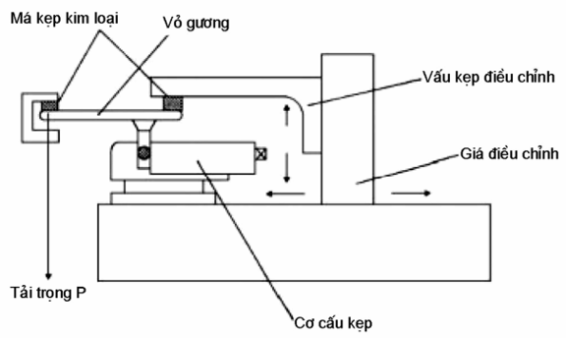
Hình D1. Ví dụ về thiết bị thử độ uốn cho vỏ bảo vệ gương

